COMPITO DI REALTA’ di GEOGRAFIA
La Capitale della Cultura 2020:
Berlino

La capitale europea della cultura è una città designata dall'Unione europea, che per il periodo di un annoha la possibilità di mettere in mostra la sua vita e il suo sviluppoculturale. Diverse città europee hanno sfruttato questo periodo per ravvivare il proprio panorama culturale e, facendo ciò, rilanciare la loro visibilità internazionale.

Ho finalmente la possibilità di decidere con una stretta schiera di compagni quale città merita di essere considerata capitale della cultura.
Il mio apporto personale riguarderà la mia esperienza, frutto di viaggi istruttivi e di studi storici di interesse specifico.
Dico questo poichè la cultura tedesca mi incuriosisce, così come la storia remota e quella attuale.
Ho avuto modo di apprezzare l’organizzazione civile e sociale degli eventi promossi dalla città in questione.
Mi sono recata lo scorso anno a seguito di una vacanza nata per diletto e trasformatasi in studio accurato della storia e della cultura di Berlino.
Proporrei concerti di vario genere musicale, quindi musicisti provenienti da diversi paesi.
Creerei unacoesione di arte e di culture etniche davvero emozionante, la città di Berlino ha una particolare storia e simboleggiare l’unione tra le etnie crea un superamento ideologico razziale sbagliato e violento che limita le libertà.
La musica, il canto, la pittura di quadri e murales, gli strumenti tradizionali, accompagnerebbero ogni manifestazione e potrebbero essere svolti in ogni angolo della città
Lungo le immense strade alberate di Berlino costeggiate dalla Sprea, l’Havel, e dal Dahme i musicisti e i danzatori con i loro abiti tradizionali creerebbero un’armonia intensa e calorosa a dispetto di un clima rigido e talvolta nevoso.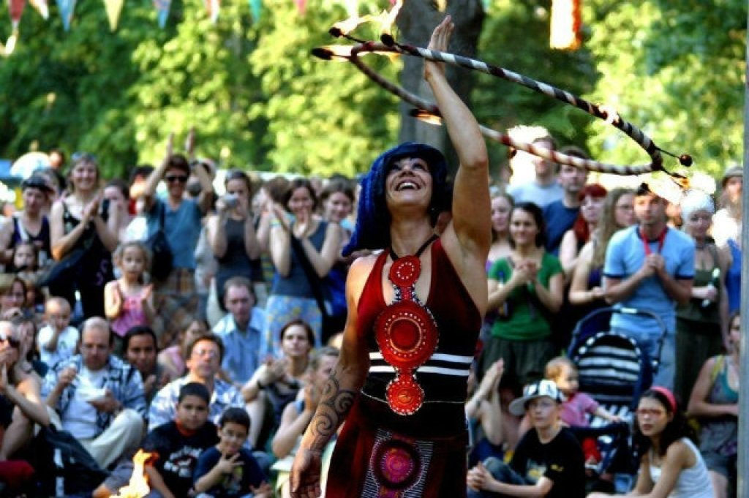
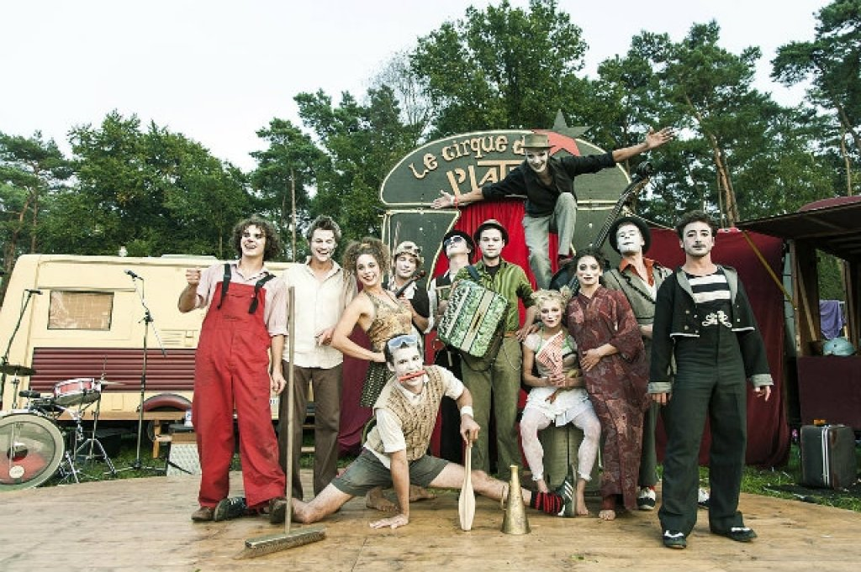
Ogni anno il Berlin Lacht trasforma Berlino in un grande teatro a cielo aperto, popolato da clown ed acrobati, comici e musicisti, ma soprattutto dall'ammaliante magia dei teatranti. A Washington Paltz e ad Alexander Platz, tra luglio ed agosto, tutti i giorni per circa un mese, bambini ed adulti avranno accesso gratuito alle performance del festival del teatro di strada tra i più noti della Germania. Fino al 14 luglio in Friedrich Straße, dal 18 luglio al 4 agosto ad Alexander Platz, dall'8 agosto all'8 settembre in Washington Platz.
Da parte mia gli eventi stagionali previsti per Luglio e Agosto li spalmerei fino al periodo invernale, organizzando sfilate e mostreitineranti- per ogni fine settimana fino al mese di Dicembre
Tale vita circense alleggerirebbe lo stress lavorativo degli adulti e rinfrancherebbe i cuori dei bambini che sarebbero incentivati maggiormente allo studio con la promessa di assistere agli spettacoli ogni fine settimana.
Io credo nello spirto umanitario della gente tutti abbiamo diritto al divertimento e di fruire di cultura e arte.
Berlino rappresenta il cambiamento, la sua grandezza non sta solo nella ricchezza e nei monumenti di carattere storico o di tendenza moderna,ma il valore sta nel cambiamento delle anime, nell’amore l’intera umanità.
La storia ci insegna che gli errori del passato non si devono ripetere.
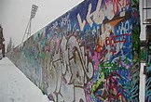

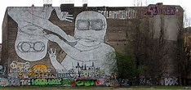
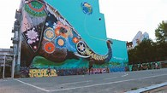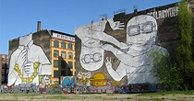
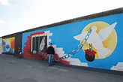
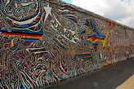
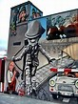
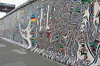
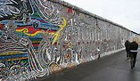
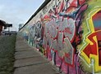
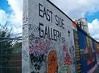
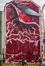

Berlino
Città-stato
Land Berlin
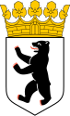 | 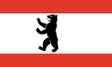

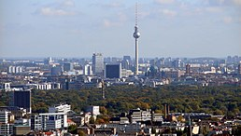
Localizzazione
Stato | Germania
Amministrazione
Ministro presidente | Sindaco: Michael Müller (SPD) dall'11/12/2014
Territorio
Coordinate | 52°31′N 13°23′ECoordinate: 52°31′N 13°23′E(Mappa)
Altitudine | 34 m s.l.m.
Superficie | 891,1 km²
Abitanti | 3 711 931^{[1]} (2017)
Densità | 4 165,56 ab./km²
Distretti | no
Länder confinanti | Brandeburgo
Altre informazioni
Lingue | tedesco
Cod. postale | 10115–14199
Prefisso | 030
Fuso orario | UTC+1
ISO 3166-2 | DE-BE
Targa | B
Nome abitanti | Berlinesi
Cartografia
LA STORIA
Berlino è la maggiore città, è quindi una "città-stato". Capitale della Repubblica Federale di Germania e sede del suo governo, è uno dei più importanti centri politici, culturali, scientifici, fieristici e mediatici d'Europa e, dopo Londra, il secondo comune più popoloso dell'Unione europea, con 3 711 930 abitanti.
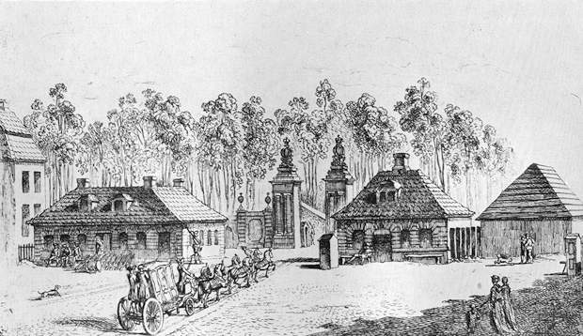
La Porta di Brandeburgo alla fine del 700, quando Berlino era ancora un piccolo paese

L'ascesa di Berlino:
Nel 1650, quando Roma, Parigi, Londra, Madrid, Praga e Mosca erano già delle capitali importanti, Berlino, nonostante fosse capoluogo della regione Mark Brandenburg, era ancora una piccola città di provincia. Persino in Germania non era molto conosciuta, erano molto più importanti città come Norimberga, Augusta, Magonza, Colonia, Amburgo e Lubecca. Nel 1500, Berlin e Cölln, i due nuclei della città, avevano insieme appena 12.000 abitanti; nel 1648, dopo la guerra dei trent'anni, ne erano rimasti 6.000.
La sorprendente e rapida ascesa della Prussia che, tra il 1650 e il 1800 divenne una delle grandi potenze politiche e militari dell'Europa, diede invece uno stimolo importante allo sviluppo di Berlino, diventata nel frattempo capitale di questo stato. Ma solo da quando è capitale della Germania unita, cioè dal 1871, Berlino può essere considerata a pieno titolo una delle metropoli più importanti dell'Europa.Sul nome "Berlin":

Lo stemma di Berlino
Molti pensano che la parola "Berlin" abbia a che fare con l'orso (in tedesco "Bär"), che è il simbolo della città, rappresentato nello stemma, onnipresente in tutti i negozi di souvenir di Berlino. Ma questa assomiglianza del nome è solo una coincidenza.

Il nome deriva probabilmente dalla parola di origine slava "berlo" che, insieme alla desineza "in", si riferisce a un luogo asciuto in una palude, che corrisponde alla collocazione geografica della città nel medioevo, quando nella regione circostante esistevano anche molti altri insediamenti con nomi slavi.
La carta più vecchia di Berlino:
La prima carta di Berlino che si vedi sotto è stata disegnata da Johann Gregor Memhardt nel 1652. Berlin (la parte rosa) e Cölln (la parte gialla), i due quartieri di cui era composta la città, coprivano una superficie di circa 3 km x 2 che è solo una piccolissima parte della Berlino di oggi, che ha una estensione nord-sud di 38 km e est-ovest di 45 km, con 3,5 milioni di abitanti.
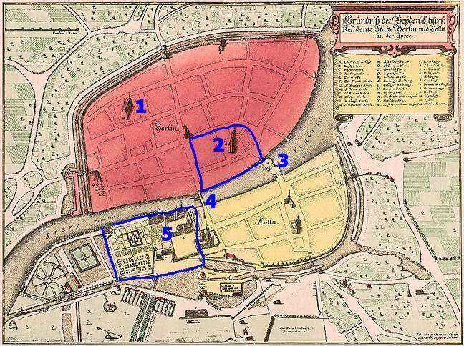

Nella cartina del 1652 (sopra) e nella foto aerea di oggi (sotto) si possono distinguere:la Chiesa di Santa Maria (Marienkirche)
il quartiere Nikolaiviertelcon la chiesa di San Nicola (Nikolaikirche)l'odierno ponte Mühlendammbrücke
l'odierno ponte dello Schlossplatz
l'area del vecchio Castello di Berlino (Stadtschloss)
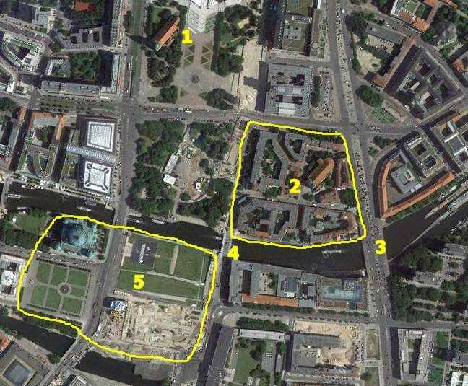

Breve storia di Berlino:
1237- Prima citazione di Berlino in un documento ufficiale, quell'anno viene considerato l'anno di fondazione di Berlino.
1307- I due villaggi Berlin e Cölln vengono uniti. Inizia la storia di Berlino come città.
1470- Il principe elettore di Brandeburgo si fa costruire un castello a Berlino che diventa così il capoluogo della "Mark Brandenburg".
1650-1800- L'ascesa della Prussia che, tra il 1650 e il 1800 divenne una delle grandi potenze politiche e militari dell'Europa, diede uno stimolo importante allo sviluppo di Berlino.
1794- Costruzione della Porta di Brandeburgo, all'epoca costituiva l'entrata in città.
1806- Napoleone occupa Berlino.
1815-Il Congresso di Vienna ristabilisce l'ordine politico pre- napoleonica, Berlino diventa di nuovo capitale di una Prussia più forte che mai.
1848- Movimenti rivoluzionari di carattere nazionale e democratico a Berlino.
1871- Berlin diventa capitale della Germania unita
1919- Di nuovo rivoluzione a Berlino, Berlin diventa capitale della prima democrazia tedesca, la "Repubblica di Weimar".
1924-1930- Gli "anni d'oro della Repubblica di Weimar e di Berlino, la città diventa la capitale culturale dell'Europa.
1933- Hitler arriva al potere, Berlin diventa capitale dello stato nazista.
1945 - Berlino esce dalla seconda guerra mondiale ridotta in macerie.
1949- la divisione di Berlino in 4 settori amministrati dagli alleati della seconda guerra mondiale (USA, Gran Bretagna, Francia e Unione Sovietica)
grafica: Historicair
1949- divisione della Germania e divisione di Berlino in 4 settori amministrati dagli alleati della seconda guerra mondiale (USA, Gran Bretagna, Francia e Unione Sovietica). Il settore dell'Unione Sovietica (Berlino est) diventa capitale dello stato socialista "Repubblica Democratica Tedesca" (DDR), la capitale della Germania occidentale ("Bundesrepublik Deutschland", BRD) diventa invece Bonn. Berlino ovest è economicamente integrata nella Germania occidentale, politicamente ha invece uno statuto speciale che riserva una funzione di controllo a USA, Gran Bretagna e Francia.
1961 - costruzione del muro di Berlino
1989 - cade il muro
1990 - riunificazione della Germania e di Berlino
1991 - Berlino diventa di nuovo capitale della Germania riunita
1999 - trasloco del governo tedesco da Bonn a Berlino

VISITA A BERLINO
Berlino “Isola dei musei”
Berlino è considerata “l’isola dei musei" che è dovuto al gran numero di musei, di importanza internazionale, che si trovano nella parte settentrionale dell'Isola della Sprea. I musei sono parte del gruppo dei Musei statali di Berlino, appartenenti alla Fondazione culturaleprussiana.
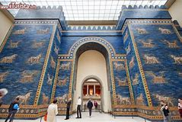
Il Pergamon Museum
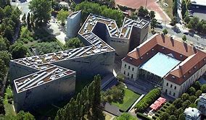
Il Museo Ebraico di Berlino
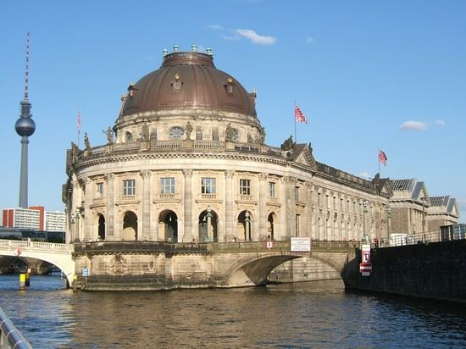
Altes Museum

